Здравствуйте, уважаемые родители и дорогие наши дошколята.
Сегодня мы откроем первую страничку нашего музыкального театра и познакомимся с музыкальной сказкой русского советского композитора Сергея Сергеевича Прокофьева «Петя и волк».
К. С. Станиславский написал: «Наш художественный театр отличается от многих других театров тем, что в нём спектакль начинается с момента входа в здание театра». А мы начнём с биографии композитора.
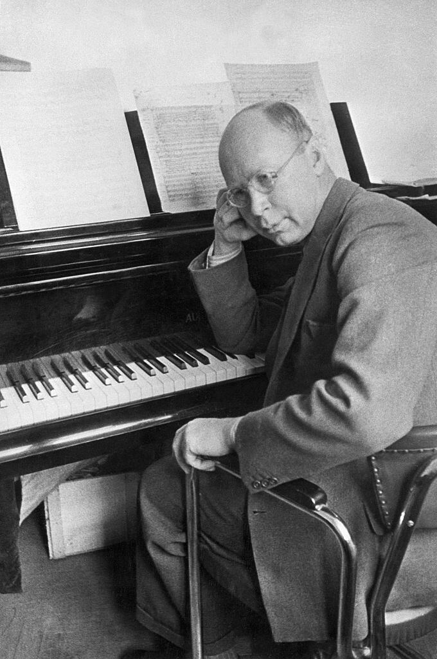
Один из величайших композиторов ХХ века, Сергей Сергеевич Прокофьев родился 11 (23) апреля 1891 года в селе Сонцовка Екатеринославской губернии. Любовь к музыке привила мальчику мама, которая была хорошей пианисткой и часто играла сыну произведения Фридерика Шопена и Людвига ван Бетховена. С раннего возраста Серёжа увлёкся музыкой, получил начальное образование дома, и уже в пять лет сочинил своё первое произведение – маленькую пьесу «Индийский галоп» для фортепиано. В 12 лет он поступил в Петербургскую консерваторию и получил профессиональное музыкальное образование.
Среди его произведений для театра можно назвать балеты «Ромео и Джульетта», «Золушка», оперу «Война и мир». Сергей Прокофьев создал также и множество произведений для детей. Мелодичных, ярких, изобретательных, понятных и приятных чистой детской душе. Про него говорили, что он смог на протяжении всей жизни сохранить в себе частичку детского сердца. Оперы «Три апельсина», «Каменный цветок», «Малахитовая шкатулка», фортепианный цикл «Детская музыка» и, конечно, знаменитая симфоническая сказка «Петя и Волк» - заслуженно вошли в число вечной классики детских произведений «на все времена». Как и полагается в сказке есть действующие лица: Петя, дедушка, птичка, кошка, утка, волк и охотники. Все герои сказки говорят языком музыкальных инструментов. Каждый инструмент рисует персонажа сказки.
Главный герой сказки умный, добрый, весёлый мальчик Петя. Струнный квартет, четыре струнно – смычковых инструмента, передаёт нам характеристику Пети.
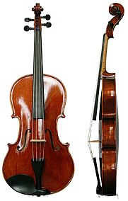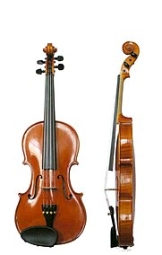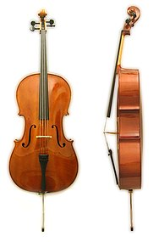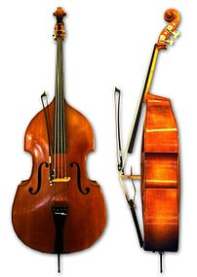
Скрипка Альт Виолончель Контрабас
Следующий персонаж – маленькая Птичка. Она летает, порхает. У флейты голос, как у птички, тоненький, звонкий.
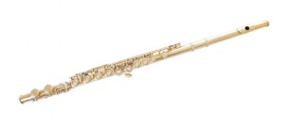 Флейта
Следующий персонаж - Утка маленькая, неуклюжая. Она ходит, переваливаясь под звуки фагота
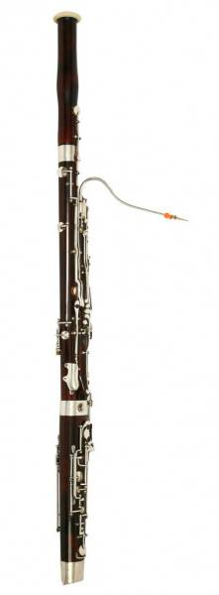 Фагот

Следующий персонаж – Кошка. Она тихонечко на мягких лапках крадётся. А изображает её кларнет.

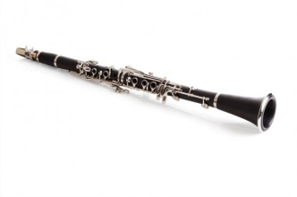 Кларнет
Тему Дедушки исполняет фагот. Дедушка старый, добрый и ворчит немножко.
Фагот
Тему Волка исполнят валторны. 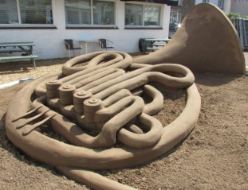
Валторна

С болота, поросшего ряской, с полей из лесного дупла
Певучая, добрая сказка по нотным тропинкам сошла.
К тесовому дому под ели тропинка тебя приведёт.
Расскажут о Пете и Волке скрипки, кларнет и фагот.
Упрятаны в нотных страницах поляны, луга и леса.
Для каждого зверя и птицы у сказки свои голоса:
Пичугою флейта просвищет, закрякает уткой фагот,
А злого презлого волчищу валторны заменят собой.
Однако к чему торопиться? Твоя эта сказка, бери!
Волшебные двери - страницы в неё поскорей отвори.
А теперь в адресной строке наберите этот адрес: https://www.youtube.com/watch?v=dHYHh_AZAY4
Смотрите и слушайте симфоническую сказку Сергея Сергеевича Прокофьева «Петя и волк»

